Herstart,

Na enkele negatieve ervaringen met het duits internet in Neustadt en nieuwe pogingh.

The H op teinde is om de Gentsche roets te accentueren.

We zijn op weg naar huis.

Zaterdag voor dag en dauw vertrokken uit Neustadt, weliswaar zonder wind maar met een fantastische zonsopgangh richting Kiel. Fehrmarnbrug was hoog genoeg, geen schietoefeningen om de hoek en de zoekgeraakte “standing up peddelaar” was al verdronken toen we passeerden. Dit resulteerde in een vroegtijdig bereiken van de sluizen in Kiel dank zij onze raspaardjes van Volvo en de dure duitschen diesel. Wij derin ende vooruit naar betere oorden.

Rendsburg was het doel omdat kleine bootjes des nachts aan de kant moeten.

Na een uurke of twee varen moest Carine toch ne keer komen kijken naar die rare wolken. Brak er binnen de korstte keren een storm los om nie meer te vergeten. Achter ons dook een grijs ondoorzichtig gordijn op van neerstromend water. De Volvo paardjes waren verre van voldoende om ons te redden. Een ondoorzichtige stormbui kwam op ons neer. Wind tot 80 km per uur in onze snoet met een regengordijn stekend als naalden. Sturen van binnen was geen optie want de regen plensde zodanig dat het zicht werkelijk tot nul herleid werd. Om de wind meester te blijven moest op volle kracht vooruit gevaren worden maar ook attent gestuurd worden om niet in de kant te belanden . Wel autopiloot aan om zelf niet de helmstok te moeten vasthouden en mits knopje naar rechts of links de boel meester te blijven.

Gelukkig was Duitsland nat genoeg na een uurke en konden we juist voor Rendsburg een kleine haven indraaien om te overnachten.

Al bij al een gelukte dag, verder gevorderd dan gedacht zonder ongelukken.

De volgende dag, zondag 28 juli vertrek rond kwart voor tien voor verdere 70 km kanaal tot aan de Elbe bij Brunsbuttel, met een of meer puntjes op. Nu een vlotte vaart tot het einde, maar getij op Elbe zegt: Warten Sie. Dus een paar uurtjes aan de kant tot de stromingh gunstig wordt om ons naar Cuxhafen te brengen. Nog zowat 16 nM= 30 km. Nog altijd geen wind, dus op motor de Elbe af. Normaal puft ons schipje aan zowat 6 nM op volle motorvermogen. Het laatste uur naar Cuxhafen hielp de stromingh ons tot een werkelijke snelheid over de grond van meer dan 9 nM. We moesten ons bijna lijk de coureurs in de bocht leggen om Cuxhafen binnen te surfen.

We liggen hier goed, te goed, want we blijven hier nog minstens een dagje liggen because of the wind. Eerst geen en straks teveel wind, dus “Warten sie” op betere tijden en jullie op meer nieuws.

Dit ontvangen jullie dankzij de betere internet voorzieningen in Cuxhafen.

Nog enkele fotokes door Carine.

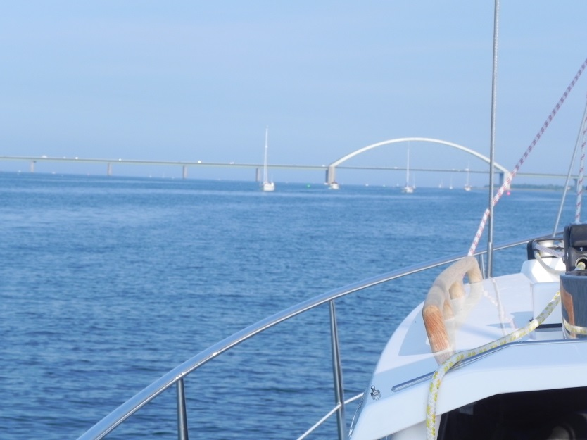Fehrmarnbrug in zicht

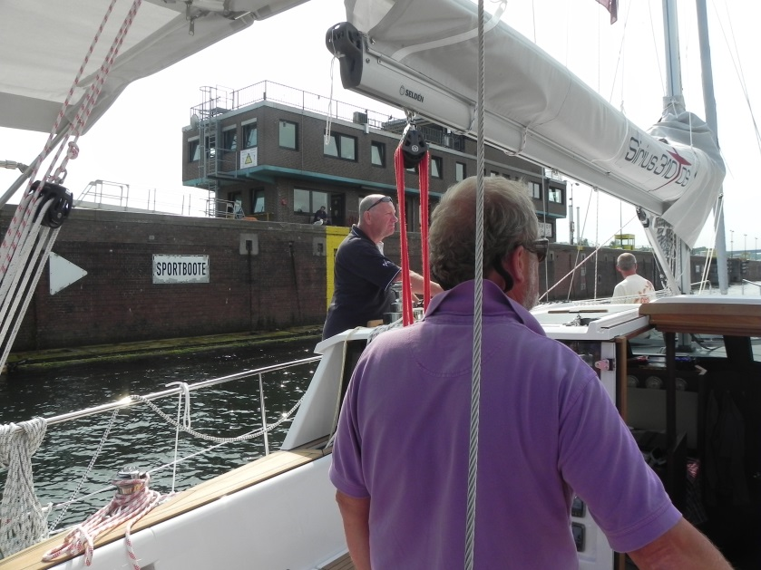Varen Kielkanaal in

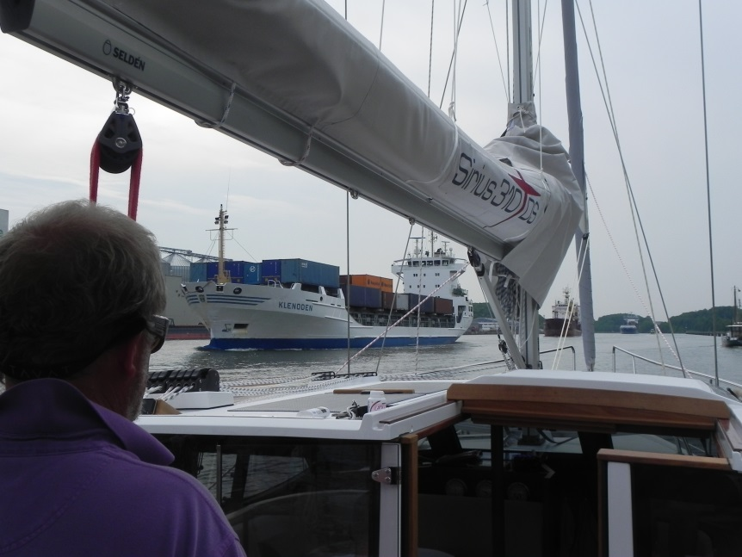 Grote jongens gaan voor

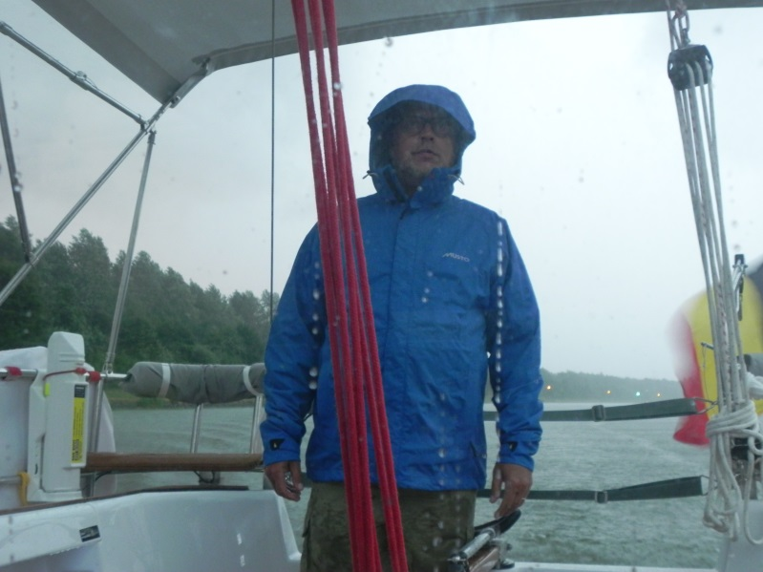 Fotograaf staat droog

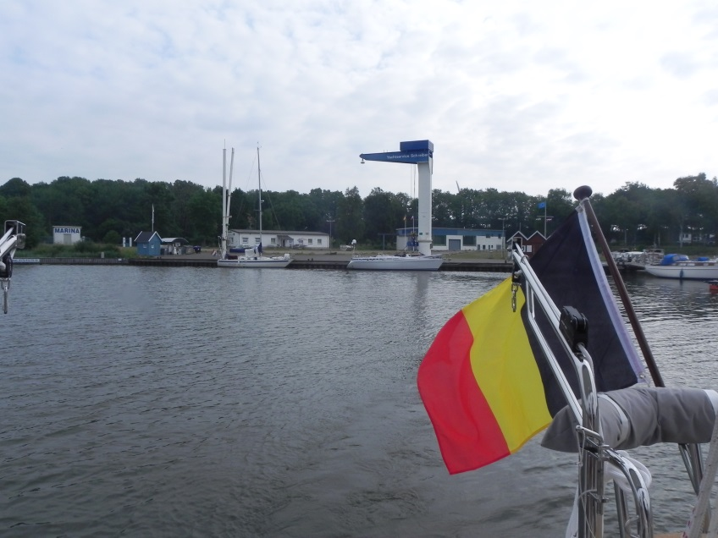Bye, bye eerste tussenstop Rendsburg

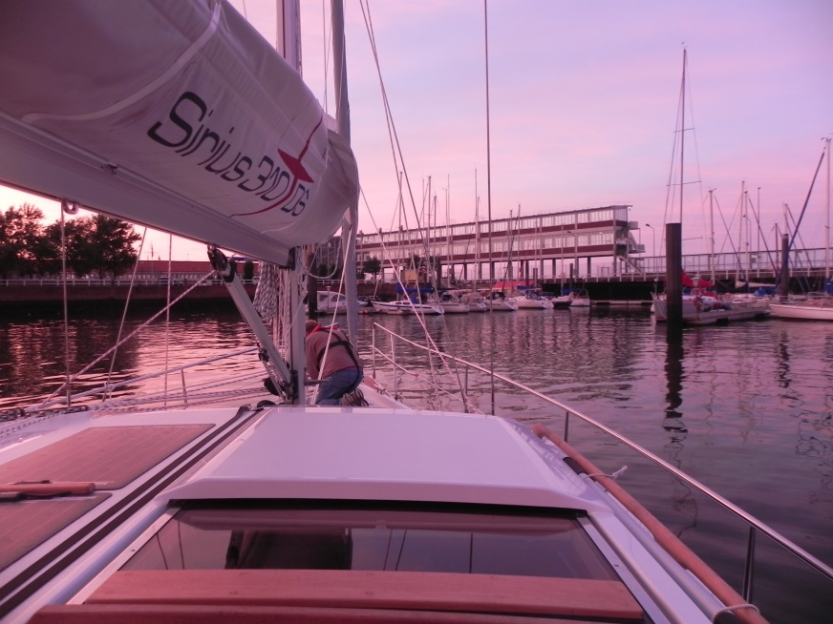binnenvaren van Cuxhaven na sunset